
División Financiera


OCTUBRE-DICIEMBRE 2022

DIRECCIÓN EJECUTIVA DE LA COMISIÓN DE FOMENTO A LA TECNIFICACIÓN DEL SISTEMA NACIONAL DE RIEGO
INFORME DE EJECUCIÓN PRESUPUESTARIA

Tabla de Contenido

Tabla de Contenido 1
Introducción 2
Ejecución Presupuestaria con una Mirada Estadística 3
Análisis de Ejecución por Objeto del Gasto 4
Anexos 7
7
Ejecución Presupuestaria octubre-diciembre 2022 7
Reporte 7

Introducción

El Informe de la Ejecución Presupuestaria correspondiente al trimestre octubre-diciembre contiene el análisis y las estadísticas correspondientes a la programación y ejecución presupuestaria de la Comisión de Fomento a la Tecnificación Nacional de Riego referentes al Presupuesto Aprobado y los gastos ejecutados para ese periodo, tomando como fuente los datos registrados en el Sistema de Información de la Gestión Financiera (SIGEF).
El presente informe incluye también los aportes de recursos por parte de la Presidencia a través de la fuente 104 Recursos del 5% de la Presidencia. Se hace referencia a la ejecución de gastos corrientes y de capital para las adquisiciones realizadas de mobiliarios y equipos y vehículos para uso de la institución.
Los datos presupuestarios presentados en este documento pertenecen exclusivamente a la Dirección Ejecutiva de la Comisión de Fomento a la Tecnificación Nacional de Riego en las transacciones económico-financieras realizadas desde el 01 de octubre hasta el 31 de diciembre del presente año.
Es oportuno indicar que las cifras financieras contenidas en el presente informe han subido debido a que se efectuaron los últimos procesos de compras y contrataciones de servicios a la vez de que se ejecutaron más recursos en la cuenta de remuneraciones por entrada de nuevo personal a nuestra entidad y pago de bonificación.

Ejecución Presupuestaria con una Mirada Estadística

Según el grafico anterior se puede visualizar que el rubro que más incidencia tuvo en la ejecución presupuestaria del cuarto trimestre, fué el de Remuneraciones, con un 50% del total ejecutado en el trimestre, el segundo más ejecutado fué Bienes, Muebles, Inmuebles e Intangibles con un 31% en base al monto total del devengado total del trimestre, seguido de la cuenta Contratación de Servicios con un 9%, luego la cuenta de Obras con un 6% y en último lugar está el rubro de Materiales y Suministros con un mínimo porcentaje de 3%.

Análisis de Ejecución por Objeto del Gasto

El monto total del gasto programado para el cuarto trimestre del año ascendió a un monto de RD$53,030,000.00 mientras que el monto ejecutado fue de RD$67,228,148.49 reflejando una diferencia presupuestaria de RD$14,198,148.49 este superávit en la ejecución se debe a que se otorgó un bono por cumplimiento de indicadores, a la vez de que ingresó nuevo personal a la entidad en este trimestre, el porcentaje en la ejecución es de un 127% con respecto al monto programado.

El monto programado y ejecutado por rubros para el periodo octubre-diciembre fue el siguiente:

Para la cuenta 2.1 Remuneraciones y Contribuciones con una programación ascendente a
RD$28,230,000.00 y el monto ejecutado fue de RD$33,871,141.84 siendo este rubro el de mayor porcentaje en la ejecución con respecto del monto programado el cual fue de un 120%.

La cuenta 2.2 Contratación de Servicios tuvo un monto programado de RD$ 5,000,000.00 con una ejecución de RD$6,314,608.82 logrando un 126% con respecto a la programación.
En tanto que el rubro de 2.3 Materiales y Suministros fue programado por un monto ascendente a RD$2,500,000.00 teniendo una ejecución de RD$2,138,874.42 logrando un porcentaje en la ejecución de un 86%.

Por otro lado, la cuenta 2.6 Bienes, Muebles, Inmuebles e Intangibles se programó por un monto de RD$ 12,000,000.00, dicho rubro tuvo un monto ejecutado en el trimestre de RD$20,683,803.38 logrando gran porcentaje en la ejecución versus el monto programado ya que se ejecutaron parte de los recursos del fondo 104 apropiaciones de la presidencia, para pago de adquisiciones de activos, correspondientes a mobiliarios, paneles solares y planta eléctrica, equipos de oficina y vehículos para el buen funcionamiento de la institución, este porcentaje fue de 172% superando el monto en la programación.

Por último, la cuenta 2.7 Obras, tuvo una programación de RD$5,300,000.00 y la ejecución fué de RD$4,219,720.03 con un porcentaje ejecutado de acuerdo con la programación de un 80%.

Según lo descrito anteriormente, se puede destacar que el monto en términos de porcentaje ejecutado para este trimestre fué de un 40% con respecto al monto del presupuesto vigente.

Por objeto de gasto, en servicios personales se gastaron RD$ 33,871,141.84 diversificados en sueldos al personal fijo, sueldos al personal temporal, prima de transporte, pago vacaciones no disfrutadas, bono de indicadores y contribuciones a la seguridad social, lo que representa un 50% del total devengado en el trimestre.

Por otra parte, se ejecutaron recursos para los servicios no personales y/o contratación de servicios (servicios básicos, seguros, etc.) por un monto ascendente a RD$6,314,608.82 representando un 9% del total ejecutado en el trimestre.

En el rubro de Materiales y Suministros hubo una ejecución de RD$2,138,874.42 lo cual representa un 3% del monto total del trimestre.

En ese mismo orden en la adquisición de Bienes Muebles, Inmuebles e Intangibles hubo un monto ejecutado de RD$20,683,803.38 superando en más de un 100 % a lo ejecutado en trimestres anteriores, con respecto al monto del trimestre esto representa un 31%.

En cuanto al monto asignado para obras, el mismo tuvo una ejecución finalizando el último trimestre por un valor de RD$4,219,720.03 representado un 6% del total devengado en el período octubre-diciembre 2022.

Es oportuno indicar que el trimestre que más ejecución tuvo fue este último debido a que se realizaron las gestiones y modificaciones presupuestarias de lugar para proveer de disponibilidad las cuentas que necesitábamos ejecutar tanto para pago de nómina, viáticos, adquisiciones de activos, pagos en cuentas por pagar de trimestres anteriores, entre otros gastos operativos y algunas contrataciones de servicios y contratación de obras.

Realizado por, Autorizado por,
Ilania Quezada L. Pablo M. Grimaldi Hernández
División Financiera Enc. Dpto. Admvo. y Financiero

Aprobado por,
Claudio A. Caamaño Vélez
Director Ejecutivo

Anexos
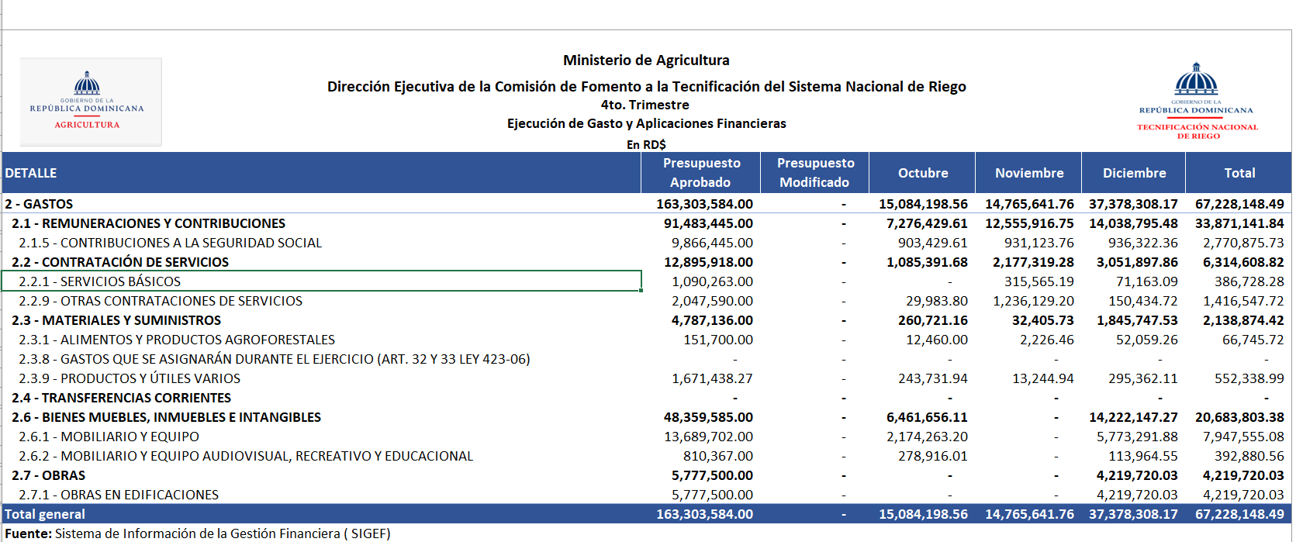
Ejecución Presupuestaria

Reporte octubre-diciembre 2022

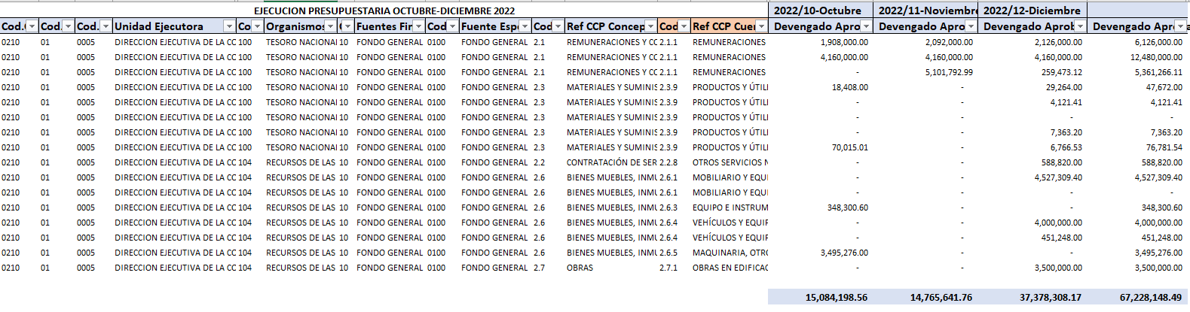
Reporte

Fuente: Sistema de Información de la Gestión Financiera del Estado (SIGEF)

